Nowe funkcje wyświetlacza Quick View w Motorola razr z Androidem™ 10. W tym tygodniu rusza sprzedaż detaliczna
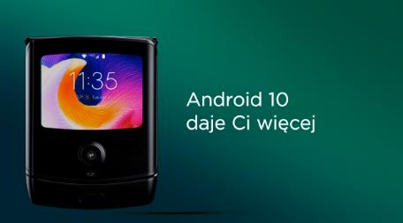
Innowacyjna konstrukcja modelu Motorola razr rozpoczęła rewolucję w segmencie smartfonów ze składanym ekranem. Wyróżnia się on jednak nie tylko rozwiązaniami sprzętowymi — w nowym formacie urządzenia liczą się też oprogramowanie i jego nieograniczone możliwości. Dlatego też Motorola przygotowała przełomowe rozwiązanie programowe, które wraz z unikatowym wyświetlaczem Quick View umożliwia interakcję z telefonem w zupełnie nowy sposób.

Użytkownicy smartfona razr uwielbiają jego zalety użytkowe, wszechstronność oraz wygodny dostęp do aktualnych informacji bez odwracania uwagi od wykonywanych czynności. Aktualizacja systemu modelu razr do wersji Android™ 10 znacznie doskonali i rozszerza funkcjonalność wyświetlacza Quick View, oferując użytkownikom na podstawie ich opinii niezrównany komfort obsługi telefonu.
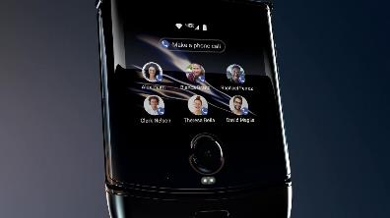
Szybsze opcje pozostawania w kontakcie
Do ulubionych kontaktów można zadzwonić bez otwierania telefonu — aby do nich przejść, wystarczy przeciągnąć w lewo palcem po wyświetlaczu Quick View*. Komunikacja jest teraz jeszcze łatwiejsza, ponieważ dzięki nowej funkcji Smart Reply i nowej klawiaturze wyświetlacza Quick View można czytać wiadomości z najpopularniejszych komunikatorów oraz na nie odpowiadać.
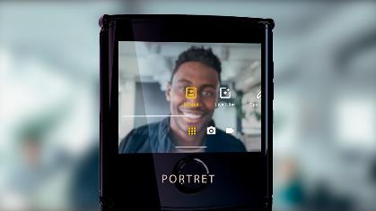
Nowy sposób robienia selfie
Rozbudowane funkcje aparatu przedniego Quick View w smartfonie razr umożliwiają teraz robienie selfie na nowe sposoby, kiedy urządzenie jest zamknięte. Użytkownicy mają do dyspozycji więcej trybów aparatu, takich jak Grupowe selfie, Tryb portretu czy Kolor dodatkowy. Do aparatu można również przejść zwykłym przeciągnięciem palca. Kiedy razr jest zamknięty i odblokowany, aparat można otworzyć, przeciągając palcem w prawo lub używając funkcji Szybkie zdjęcia, która włącza aparat po pokręceniu nadgarstkiem.
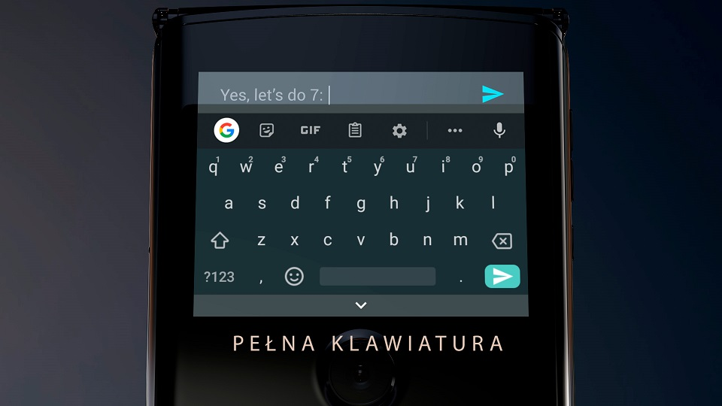
Więcej aplikacji na wyciągnięcie ręki
Android™ 10 oferuje jeszcze lepszą funkcjonalność i kompatybilność z najczęściej używanymi aplikacjami. Bezpośrednio z wyświetlacza Quick View można teraz przejść do nawigacji w Mapach Google i odtwarzaczy muzycznych ulubionych serwisów, takich jak Spotify, YouTube Music czy Pandora. Na tym nie koniec dodatkowych opcji — na wyświetlaczu Quick View można też zaprezentować własny styl, dobierając nowe motywy.

Choć Motorola zawiesiła już wysoko poprzeczkę dla wyświetlaczy zewnętrznych w składanych smartfonach, teraz sięga jeszcze wyżej. Przesuwając coraz dalej granice innowacyjności składanych urządzeń, Motorola będzie nadal zwracać szczególną uwagę na doskonalenie funkcjonalności wyświetlacza Quick View, aby zapewniać użytkownikom intuicyjną obsługę i jak najlepsze wrażenia.

Globalne wdrożenie systemu Android™ 10 już trwa.
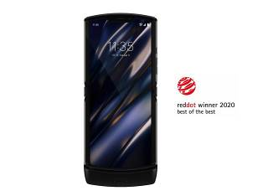
Motorola razr nagrodzona Red Dot Design Award za znakomity design wchodzi do sklepów
6 kwietnia 2020 nowa Motorola razr zdobyła prestiżową nagrodę Red Dot: „Best of the Best” — będącą najwyższym wyróżnieniem w kategorii wzornictwa produktów, zarezerwowaną dla innowacyjnych projektów o najbardziej przełomowym designie. 22 czerwca 2020 razr stanie się eksponatem na wystawie „Kamienie milowe współczesnego wzornictwa” w Muzeum Wzornictwa Red Dot w Essen wraz ze wszystkimi nagrodzonymi produktami.

Do tej pory Motorola razr w Polsce była dostępna jedynie w ofercie Orange. W ciągu tego tygodnia trafi do sprzedaży detalicznej w RTV Euro AGD, Media Expert oraz x-kom. Sugerowana cena detaliczna wynosi 7299 zł.

Więcej informacji o modelu motorola razr można znaleźć na stronie motorola.com lub uzyskać od Piotra Barthy piotr.bartha@publicismedia.com lub od Anny Staszyńskiej astaszyńska@lenovo.com.

Materiały prasowe są dostępne tutaj (pobieranie zdjęć i wideo wymaga akceptacji warunków licencyjnych).

Zastrzeżenia prawne

* Funkcja dostępna obecnie tylko w USA od maja. Data dostępności po aktualizacji oprogramowania w innych krajach zostanie podana później.

MOTOROLA, stylizowane logo M, MOTO oraz rodzina znaków MOTO są znakami towarowymi firmy Motorola Trademark Holdings, LLC. Google i Android są znakami towarowymi Google LLC. Wszystkie inne znaki towarowe należą do odpowiednich właścicieli. © 2020 Motorola Mobility LLC. Wszelkie prawa zastrzeżone.

YouTube Music jest znakiem towarowym Google LLC.
Pandora jest zarejestrowanym znakiem towarowym Pandora Media, LLC
Spotify jest zarejestrowanym znakiem towarowym Spotify AB.

O firmie Motorola
Firma Motorola Mobility LLC została przejęta przez Lenovo Group Holdings w 2015 r. Motorola Mobility jest podmiotem w pełni zależnym Lenovo, który projektuje i produkuje wszystkie telefony komórkowe marki Moto i Motorola.

O firmie Lenovo
Lenovo (HKSE: 992) (ADR: LNVGY) jest firmą z listy Fortune Global 500 o obrotach sięgających 45 miliardów USD i światowym liderem technologicznym w dziedzinie inteligentnej transformacji dzięki infrastrukturze i urządzeniom zapewniającym klientom największe możliwości. Oferta łączących się z siecią urządzeń Lenovo należy do największych na świecie i obejmuje smartfony (Motorola), tablety, komputery PC (ThinkPad, Yoga, Lenovo Legion) i stacje robocze, a także urządzenia AR/VR oraz rozwiązania dla inteligentnych domów i biur. Rozwiązania Lenovo dla centrów danych (ThinkSystem i ThinkAgile) zapewniają pojemność i moc obliczeniową systemom zmieniającym biznes oraz społeczeństwo. Lenovo inspiruje użytkowników do wykorzystania drzemiącego w nich potencjału różnorodności i budowania lepszej przyszłości dla wszystkich. Zachęcamy do obserwowania nas w serwisach LinkedIn, Facebook, Twitter, Instagram, Weibo, śledzenia aktualności w naszym serwisie Storyhub oraz odwiedzania naszej witryny internetowej www.lenovo.com.

